Ingegnere Aerospaziale rivela: “Ho installato i dispositivi Chemtrail sugli aerei”!

Lunedi 12 maggio 2014, a Dresda, durante una manifestazione, un ragazzo si è fatto avanti, durante la sessione aperta, ha preso il microfono e ha detto al pubblico di aver partecipato all’installazione dei dispositivi delle scie chimiche sugli aerei. Indovinate cosa è successo quando è andato dai rappresentanti locali, con prove alla mano. È stato licenziato dal suo lavoro pochi giorni dopo e non può più lavorare nel settore aerospaziale! Di seguito la traduzione dell’intervento:

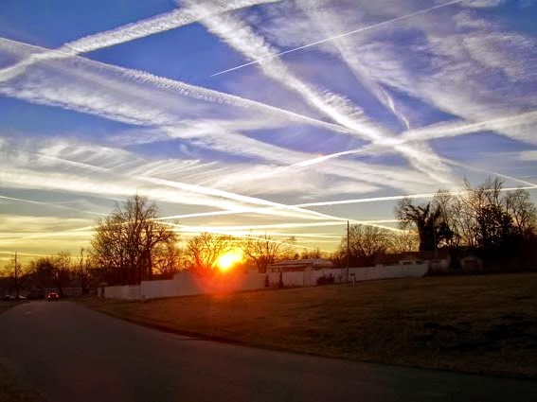

Ciao a tutti. È fantastico vedere così tanta gente. Lasciatemi dire questo riguardo la pace. Noi che qui stiamo dimostrando per la pace, siamo quelli che usano il proprio cervello, pensano con la propria mente, processano le informazioni e traggono le proprie conclusioni. Sono convinto che questa è la vera ragione del perché, noi come movimento di pace, veniamo continuamente screditati. Io sono un ingegnere aerospaziale. Riparo aeroplani ecc. Lasciate che vi dica brevemente quello che ho fatto. Ho lavorato presso la speciale base aerea militare di Oberpfaffenhofen dove installavo i dispositivi di IRRORAZIONE sugli aerei che servono per spruzzare sostanze tossiche nel cielo. Dopo di che sono andato dai rappresentati locali del partito dei Verdi con le prove di tutto ciò nelle mie mani. Gli dissi: “Guardate. Questi sono i fatti e queste sono le prove e sono pronto a testimoniare davanti ad una commissione investigativa”. Tre giorni dopo, quello che è successo, è che il mio capo è venuto a trovarmi a casa mia e mi disse: “Mi dispiace ma devo licenziarti perché sto ricevendo enormi pressioni dall’alto che non posso più stare in piedi”. Fondamentalmente non ho trovato nessun altro lavoro nel settore aerospaziale. Se volete saperne di più, dovete solo venire con me. Ho tutta la documentazione qui con me.
Ora torniamo al processo d’installazione. Noi spogliavamo l’aereo di tutto e montavamo le cisterne, installavamo il cablaggio ed i dispositivi d’irrorazione. Io ero un lavoratore civile della base supervisionato dai militari. Quando il nostro lavoro era finito, ci dicevano che quello era un test condotto dall’Aeronautica e dall’Amministrazione Spaziale Tedesca. Ciò significava che, mentre l’aereo con i dispositivi d’irrorazione sarebbe andato avanti, un secondo aereo sarebbe seguito alle sue spalle e avrebbe condotto le misurazioni. In pratica: “Vogliamo solo scoprire come le particelle si comportano e si propagano”. Così, quando finivamo con le installazioni, dei militari venivano da noi e ci istruivano su come indossare vestiti protettivi e maschere per respirare, in quanto, stavano andando a riempire le cisterne con sostanze come: solfuro di alluminio e ossido di bario, insieme ad altamente tossici polimeri di nano particelle. Questo è quanto. Voglio solo dire che ci stiamo avviando verso una catastrofe ecologica e a quelli che non mi credono dico: per favore venite qui e vi mostrerò le foto che provano quello che dico. Sono disposto a testimoniare davanti a qualsiasi commissione investigativa. Grazie.

